课程编号： IB00064
得分 | 教师签名 | 批改日期



深圳技术大学实验报告

课程名称： 编译原理
实验名称： 逆波兰式的产生及计算
班 级： 计算机科学与技术2班
指导教师： 袁明川、赵鹏
报 告 人： 黄荣权 学号： 202002020213
合 作 者： 组号：
实验地点： C5-359
实验时间： 2022 年 06 月 15 日 星期 三
提交时间： 2022/06/22

实验目的与要求
将简单算术表达式转换为用逆波兰式，并计算用逆波兰式的值，只需要支持正数即可。
使用C/C++完成编程；
使用实验所提供的模板撰写实验报告，不要增删，要求内容详实，针对本实验的具体设计、思路描述，关键代码片段及其注释，及实验输入输出屏幕截图；
在截止日期前将代码、实验报告提交

实验内容与方法
简单表达式转换成逆波兰式的原则如下：设置一个输出队列，设置一个符号栈，为了处理方便，可以在输入简单表达式的最后加一个#，然后遍历表达式中的每个单元
1.是数字，则放入队列中，回到第一步，不是则下一步。
2是左括号，则放入符号栈中，回到第一步，不是则下一步。
3是右括号，则不断弹出符号栈顶元素，放入队列，直到弹出左括号，左括号不加入队列，回到第一步，不是则下一步。
4是操作符(+-*/())，如符号栈顶为空或栈顶为左括号或栈顶操作符优先级比当前操作符优先级低，则直接将当前操作符压入符号栈，否则将栈顶元素出栈，添加到队列，直到不满足条件，回到第一步。
遍历结束后，将符号栈中剩余的符号都逐个弹出到输出队列中。此时输出队列中就是所要的逆波兰式。逆波兰式是不需要保存括号的。

逆波兰式计算的原则如下：设置一个输出栈，从左到右遍历逆波兰式
- 如果是数字，则压入输出栈
- 如果是(+-*/)，则从输出栈弹出两个操作数，和操作符计算后，将结果压入输出栈
遍历完成后输出栈中的数值就是计算的数值。
计算值用double类型存储和输出。

测试案例：
输入表达式21+((42-2)*15+2)-18#进行计算，结果如下：
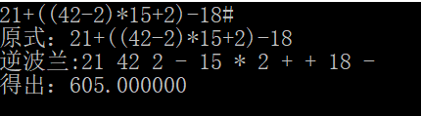

输入表达式15.1+(5*3-6*2)/5#进行计算，结果如下：
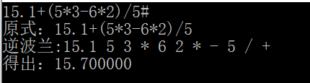

实验步骤与过程
(1)根据实验内容和方法编写简单表达式转换成逆波兰式的功能函数。
①定义char类型的符号栈和临时变量。
stack<char> opt; //设置符号栈
opt.push('#'); //在堆栈的后面插入一个'#'，象征着结束
string tempStr, tempFlag; // 存储临时变量
②遍历简单表达式，按照实验方法依次对数字、左括号和操作符进行处理。
for (int i = 0; i < str.size(); i++)
{
//检查运算符是否为真正的运算符或数字的一部分，如果i等于零，则运算符+&-应被视为数字的一部分
if (((str[i] == '-' || str[i] == '+' || str[i] == '.') &&
(i == 0 || string("+-/*(").find(str[i - 1]) != string::npos)) ||
isdigit(str[i]))
{
tempStr = str[i] != '+' ? str.substr(i, 1) : "";
while (i + 1 < str.size() && operators.find(str[i + 1]) == string::npos)
{
tempStr += str[++i];
}
//对于负数，将其视作为单目运算符,"-"与一个正数的复合后记作@,@符号放在字符串尾部
if (tempStr[0] == '-')
{
tempStr.erase(0, 1);
tempFlag = "@";
}
else
{
tempFlag = "";
}
//将临时字符压入逆波兰式容器中
anti_polish.push_back(tempStr);
if (!tempFlag.empty())
{
anti_polish.push_back(tempFlag);
tempFlag.clear();
}
}
//对于操作符
else
{
//如果是左括号，则放入符号栈中
if (str[i] == '(')
{
opt.push(str[i]);
}
//如果是右括号
else if (str[i] == ')')
{
//不断弹出符号栈顶元素放入队列，直到弹出左括号
while (opt.top() != '(')
{
anti_polish.emplace_back(1, opt.top());
opt.pop();
}
opt.pop();
}
//如果是非括号操作符
else
{
//根据优先级在逆波兰式容器尾部添加一个新元素
while (priority[str[i]] <= priority[opt.top()] && str[i] != '^')
{
anti_polish.emplace_back(1, opt.top());
opt.pop();
}
opt.push(str[i]);
}
}
}
③遍历结束后，将符号栈中剩余的符号逐个弹出到输出逆波兰式容器中。
while (opt.size() > 1)
{
anti_polish.emplace_back(1, opt.top());
opt.pop();
}

（2）编写逆波兰式的计算功能函数。
①设置一个double类型的输出栈用于存储和输出。
stack<double> temp;
②从左到右遍历逆波兰式，对数字和操作符进行运算。
for (const auto &i : anti_polish)
{
try
{
//将字符串变为双精度浮点数
temp.push(stod(i));
}
catch (...)
{
//当发生异常,意味着不是数字而是运算符,在这里启动计算器
char c = i[0];
double result = 0;
//如果是一个负数
if (c == '@')
{
result -= temp.top(); //当前结果减去栈顶的数字
temp.pop(); //弹出栈顶元素
temp.push(result); //将当前结果压入栈顶
}
//如果是加号
else if (c == '+')
{
result += temp.top(); //当前结果与栈顶数字相加
temp.pop(); //弹出栈顶元素
result += temp.top(); //当前结果与栈顶数字相加
temp.pop(); //弹出栈顶元素
temp.push(result); //将当前结果压入栈顶
}
//如果是减号
else if (c == '-')
{
result += temp.top(); //当前结果与栈顶数字相加
temp.pop(); //弹出栈顶元素
result = temp.top() - result; //当前结果=栈顶数字-当前结果
temp.pop(); //弹出栈顶元素
temp.push(result); //将当前结果压入栈顶
}
//如果是乘号
else if (c == '*')
{
result += temp.top(); //当前结果与栈顶数字相加
temp.pop(); //弹出栈顶元素
result *= temp.top(); //当前结果乘等于栈顶数字
temp.pop(); //弹出栈顶元素
temp.push(result); //将当前结果压入栈顶
}
//如果是除号
else if (c == '/')
{
result += temp.top(); //当前结果与栈顶数字相加
temp.pop(); //弹出栈顶元素
result = temp.top() / result; //当前结果=栈顶数字/当前结果
temp.pop(); //弹出栈顶元素
temp.push(result); //将当前结果压入栈顶
}
}
}
return temp.top();

（3）定义全局变量和编写主函数。
①定义逆波兰式容器、优先级键值对和操作符号为全局变量。
vector<string> anti_polish; //用vector容器保存逆波兰式
map<char, int> priority; // 定义优先级
string operators = "+-*/()"; //定义操作符号
②编写主函数：根据运算规则设置操作符的优先级和根据要求设置读取和输出操作。
priority['*'] = priority['/'] = 3;
priority['+'] = priority['-'] = 2;
priority['('] = 1;
priority['#'] = 0;
string expression, str;
cin >> expression;
cout << "原式:";
for (int i = 0; i < expression.size() - 1; i++)
{
str += expression[i];
cout << expression[i];
}
cout << endl;
convert(str);
cout << "逆波兰:";
for (int i = 0; i < anti_polish.size(); i++)
{
cout << (i ? " " : "") << anti_polish[i];
}
cout << endl;
cout << "得出：" << setiosflags(ios::fixed) << setprecision(6) << calculator() << endl;
return 0;

（4）编译运行进行验证。
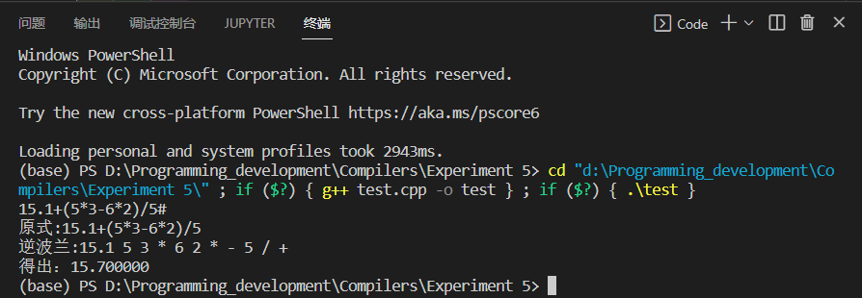
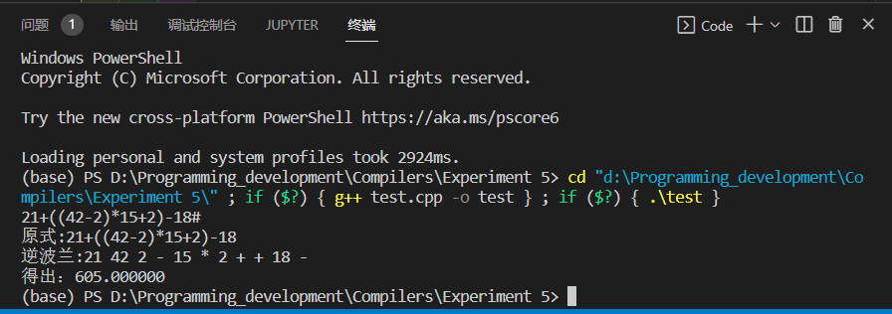

四、实验结论或体会
通过此次实验，我理解并实现了将简单算术表达式转换为用逆波兰式和计算用逆波兰式的值的功能。
指导教师批阅意见：

备注：

注：1、教师批改学生实验报告时间应在学生提交实验报告时间后10日内。

